Tareas del módulo 4

Página: <https://newmestetica.com/>

Nombre y apellido: Joaquín Serra Caggiano.

Email: [joaquincaggiano@gmail.com](mailto:joaquincaggiano@gmail.com)

**Tarea 1: ¿Cuál es tu plan para crear tu base de datos (emails)? Es algo fundamental para que tu negocio tenga éxito. ¿Qué canales vas a utilizar para captar a los suscriptores o cuales estás utilizando? Explica tu estrategia.**

Mi plan para crear mi base de datos es otorgar cupones de descuento para usuarios nuevos en mi sitio, y videos demostrativos de como son los tratamientos estéticos que realizo. Los canales que voy a utilizar para captar a los suscriptores van a ser a través de email y redes sociales como Instagram.

**Tarea 2: Responde las siguientes preguntas:**

1. **¿Cuáles son las plataformas de email marketing más usadas del mundo?**

Las plataformas de email marketing más usadas del mundo son: Active Campaign, Get Response, Mailchimp, Converkit, Aweber, Constant Contact.

1. **¿Qué características o funciones tienen todas esas plataformas en común?**

Las características que tienen en común son: permiten automatizar las acciones tanto por jornada como a largo plazo, ofrecen una medición exhaustiva de las campañas enviadas al público, generan listas de destinatarios organizadas y segmentadas de manera adecuada

1. **¿Cuál es la rentabilidad media de las empresas por cada dólar gastado en email marketing?**

Por cada dólar gastado en email marketing se consigue un retorno de 40 dólares según un informe de la Direct Marketing Association.

**Tarea 3:** **Si todavía no lo habías hecho, abre ahora una cuenta en Mailchimp.**

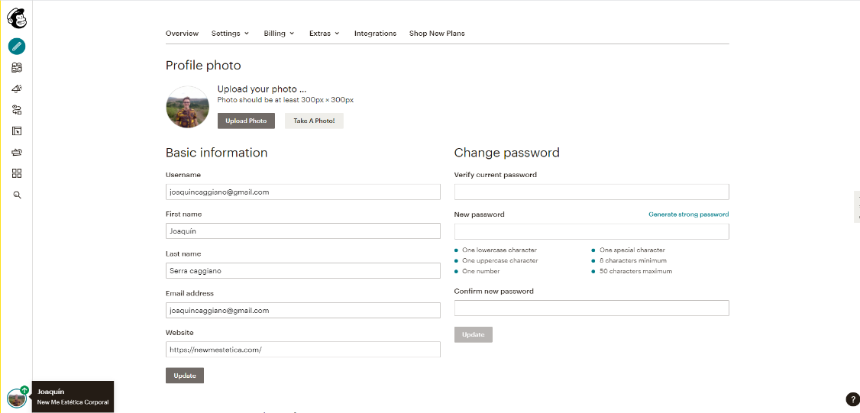

**Tarea 4: ¿Cuál es la legalidad acerca del Email Marketing en tu país? ¿Qué leyes hay que cumplir en esta temática? Incluye enlaces de instituciones oficiales donde se comentan estas leyes. Explícanos cuál es la legalidad, si lo haces realmente bien lo incluiremos en Neetwork.**

Las leyes en la República Argentina sobre el email marketing son las siguientes:

**Artículo 1:** La regulación y protección jurídica del correo electrónico y sus usuarios, en el territorio de la República Argentina y en los lugares sometidos a su jurisdicción, quedan sujetas a las disposiciones de la presente ley.

**Artículo 2:** La dirección de correo electrónico o casilla de e-mail de una persona constituye un dato personal, de uso privado, en los términos de la Ley Nacional N° 25326, de Protección de los Datos Personales.

**Artículo 3:** El contenido del correo electrónico es de carácter inviolable y goza de la protección del mismo mediante todos los efectos legales tendientes a ello.

**Artículo 4:** A los efectos de la presente ley, se entenderá por:

a) Correo Electrónico: Todo mensaje, archivo, dato u otra información electrónica que se transmite a una o más personas por medio de una red de interconexión entre computadoras o cualquier otro equipo de tecnología similar;

b) Correo Electrónico Comercial: todo Correo Electrónico transmitido con el fin de comercializar, promocionar o publicitar bienes y servicios de una persona física o jurídica, con fines lucrativos;

c) Correo Electrónico No Solicitado, No deseado o Spam: todo Correo Electrónico dirigido a un Receptor con quien el Remitente no tiene una relación comercial o personal existente y transmitido sin que medie un pedido expreso del Receptor o sin su previo y expreso consentimiento;

d) Correo electrónico de información o de comunicación masiva: Todo aquel correo electrónico dirigido a un destinatario o receptor, con el fin de acercar todo tipo de datos, noticias o artículos de carácter periodísticos o informativos;

e) Dirección de Correo Electrónico: Toda serie de caracteres utilizados para identificar el origen o destino de un correo electrónico;  
f) Remitente/ Emisor: toda persona que envía o reenvía un Correo Electrónico;

g) Destinatario/ Receptor: toda persona titular de una Dirección de Correo Electrónico al cual un Correo Electrónico fue enviado;  
h) Prestador de servicios de correo electrónico: toda persona que presta a sus clientes y usuarios un servicio que permite el envío, recepción y almacenamiento de Correo Electrónico.

**Artículo 5:** Previo a la creación de la dirección de correo electrónico, el prestador de servicios de correo electrónico, tanto a título oneroso como gratuito, deberá informar al usuario los términos y condiciones de uso, de acuerdo a la normativa vigente.

**Artículo 6:** Cuando la Dirección de Correo Electrónico sea provista por el empleador para uso del empleado, se deberá notificar al usuario fehacientemente la política respecto del acceso y uso de dicha dirección de correo electrónico.

**Artículo 7:** Queda prohibido el envío de correo electrónico comercial, correo electrónico de información o comunicación masiva, correo electrónico no deseado o no solicitado (Spam), que no cumpla con los siguientes requisitos:

a) En el inicio del asunto, objeto o titulo del correo electrónico, deberá especificar entre paréntesis, el tipo de correo electrónico que se envía, especificando a que categoría de correos definidos en la presente ley pertenece.

b) En el cuerpo del e-mail se incluirá la dirección electrónica del remitente, y una dirección de correo electrónico válida, la cual puede ser la misma que la de envío, donde el Receptor pueda darse de baja de los registros del remitente, con el objeto de no recibir más correos provenientes de aquél.

c) A los efectos de la baja en los registros del Remitente, alcanzará con que el receptor responda a la dirección de correo electrónico mencionada en el párrafo anterior, con la palabra “BAJA” en el asunto o cuerpo del correo, para que ésta opere en forma inmediata.

d) El Correo Electrónico Comercial deberá además contener y exhibir de forma sencilla, clara y completa:

Datos de identificación del Emisor, incluyendo nombre y apellido o razón social, domicilio físico, teléfono y Dirección de Correo Electrónico  
e) Deberá ofrecer el remitente en el cuerpo del mail un resumen completo y detallado de lo que pretende comunicar, de forma que el receptor no se encuentre en la obligación de dirigirse a otra pagina o dominio web, sin perjuicio de poder incluir enlace directo (link) con la página principal del remitente.

f) Transmita Correo Electrónico Comercial, sea o no Solicitado conteniendo información falsa, engañosa o incompleta en el campo del asunto o que no coincida con el contenido del Correo Electrónico;  
g) Transmita Correo Electrónico a un Receptor que hubiere formulado el pedido para que no se le envíe dicho Correo Electrónico o no hubiera manifestado su voluntad para una recepción futura.

**Artículo 8:** El Correo Comercial No Deseado o No Solicitado y su Emisor deberán cumplir con los siguientes requisitos:

a) El tamaño máximo del Correo Electrónico no superará lo regulado por la Autoridad de Aplicación.

b) Incluir un aviso en forma clara, simple y visible donde el Receptor puede expresar su voluntad la recepción futura de otros Correos Electrónicos Comerciales enviados por el Emisor, con la inclusión de una Dirección de Correo Electrónico a la que el Receptor puede enviar un Correo Electrónico para notificar su voluntad de seguir recibiendo adicionales Correos Electrónicos Comerciales de parte del Emisor.

**Artículo 9:** En los casos de las relaciones surgidas por medio de los denominados Correos Electrónicos Comerciales, será aplicable la ley de defensa al consumidor N° 24.240 y su correspondiente autoridad de aplicación.

**Artículo 10:** Todo Prestador de servicios de correo electrónico deberá:

a) Emplear todas las medidas tecnológicas tendientes a evitar la transmisión, a través de sus servicios, de Correo Electrónico en infracción a la presente Ley y su reglamentación. b) Incluir en los contratos de servicio celebrados con sus clientes, cláusulas específicas que prohíban la utilización de su servicio para el envío de Correo Electrónico en infracción a esta Ley. c) Cancelar, de forma inmediata, cuando sea detectado, el servicio prestado a todo cliente que envíe Correo Electrónico en infracción a la presente Ley y su reglamentación;

d) Impedir la transmisión masiva de Correos Electrónicos de acuerdo a lo regulado por la Autoridad de Aplicación desde una misma Dirección de Correo Electrónico salvo que el Prestador de servicios de correo electrónico en cuestión hubiere obtenido fehaciente y verosímil evidencia de que dichos envíos se ajustan a las disposiciones de la presente Ley.

**Tarea 5: simplemente debes crear una audiencia en Mailchimp tal. Debes demostrarlo con capturas de pantalla.**

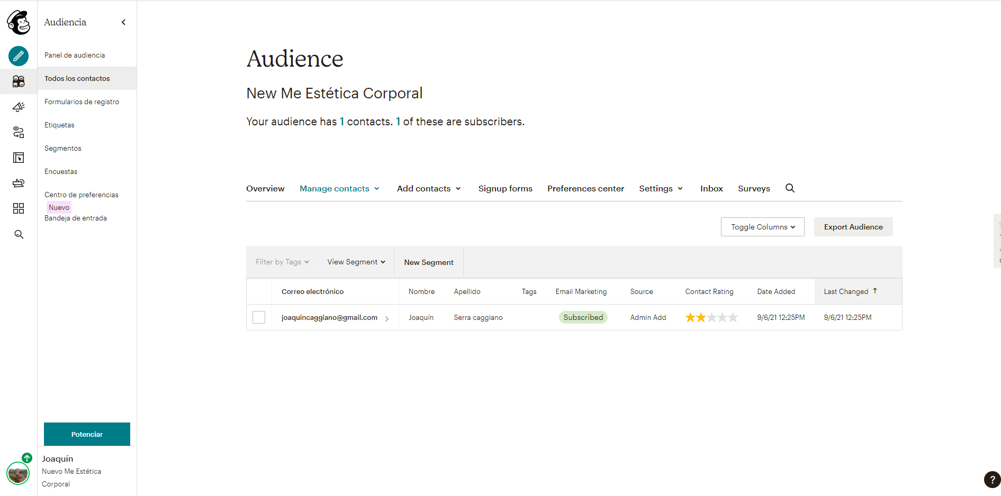

**Tarea 6: en esta tarea simplemente debes diseñar un formulario. Envíanos una captura de pantalla mostrando los resultados.**

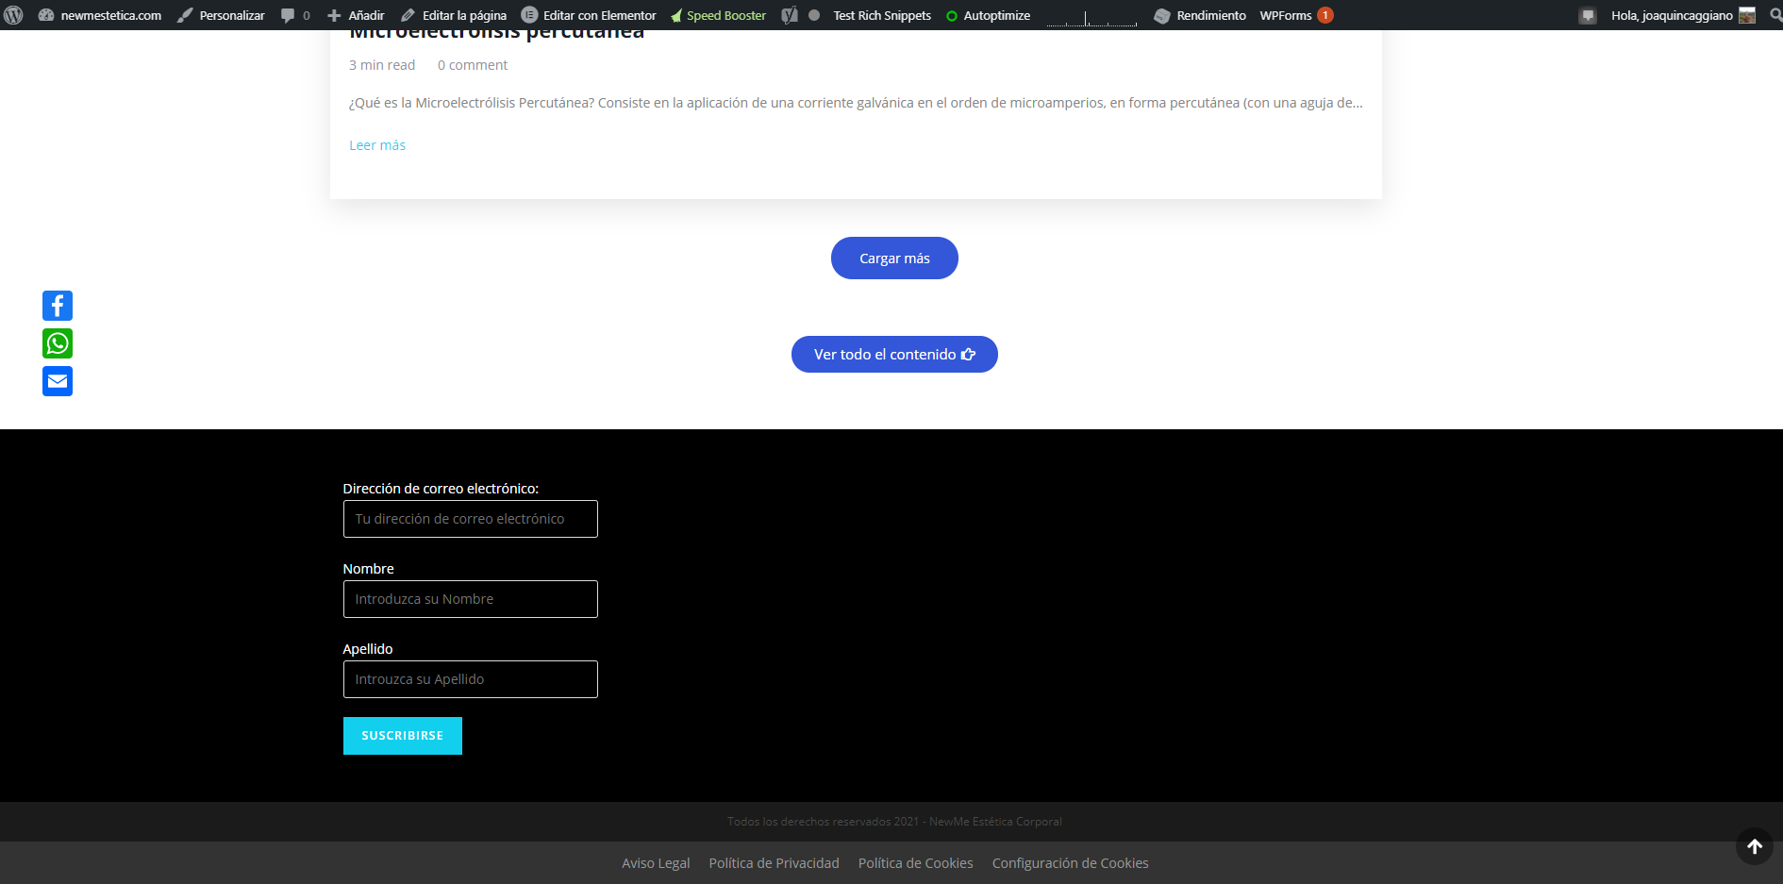

**Tarea 7: crea una secuencia de correos automatizados en mailchimp. Realiza una captura de pantalla del proceso.**

